**苏州大学 编译原理 课程期中考试试卷**

（A）卷

考试形式 开 卷 2021年 4月

院系 年级 专业

学号 姓名 成绩

|  |  |  |  |  |  |  |  |  |  |  |  |  |  |
| --- | --- | --- | --- | --- | --- | --- | --- | --- | --- | --- | --- | --- | --- |
| 题号 | 1 | 2 | 3 | 4 | 5 | 6 | 7 | 8 | 9 | 10 | 11 | 12 | 13 |
| 得分 |  |  |  |  |  |  |  |  |  |  |  |  |  |

**注意事项**

1. 考试时间：10:00~12:00（**超过时间的试卷将不接受**）
2. 考试可以翻书或者PPT，不能上网查询资料，不能在QQ或其他即时聊天工具中与其他同学交流。
3. **最终只可提交word文档**，所有题目都需要**拍照**，请把照片粘贴到word文档相应位置，不接受单独提交照片或压缩文件。
4. 所有题目请详细写明**计算过程**，没有过程只有答案则不得分。
5. **word文档大小尽量在30M以内**。
6. 什么是编译器，什么是解释器，两者的优点与缺点分别是什么？（5分）

**[得分： ]**

编译器是将源程序一次性翻译成机器代码的工具，编译结果可以直接运行。

优点：单次编译，多次执行，运行效率高。缺点：需要一定时间编译。

解释器：读入用户的输入，逐行解释执行。

优点：不需要编译过程。缺点：运行效率低，每次输入都需要解释执行。

1. 一个典型的编译程序中，包括哪些部分组成？（5分）

**[得分： ]**

词法分析、语法分析、语义分析、中间代码生成、代码优化、目标代码生成。

1. 什么是词法分析，什么是语法分析？（5分）

**[得分： ]**

词法分析：从源程序逐个读入字符，构成记号(token)流。

1. 什么是确定性有限自动机？什么是不确定性有限自动机？两者的区别是什么？（10分）

**[得分： ]**

1. 请简述乔姆斯基的形式文法体系？并请说明上下文无关文法与正则文法的区别？为什么词法分析用正则文法，语法分析用上下文无关文法？（10分）

**[得分： ]**

6、基于以下描述构建正则表达式（每题5分，共15分）

1. 长度为3-20的所有字符。
2. 由数字、26个英文字母或者下划线组成的字符串。
3. 年-月-日（年的范围为0000~2022，月的范围为1~12，日的范围为1~31）。

**[得分： ]**

7、给定∑={0,1}，构造能被5整除的二进制数的DFA（5分）

**[得分： ]**

8、由/*开始，并由*/结束的串构成C语言的注释，注释中间没有*/。画出接受这种注释的DFA。（5分）

C语言的注释一般为：

/* this is comments */

**[得分： ]**

9、为正则表达式(a | b) * a (a | b) (a | b)构造NFA。（5分）

**[得分： ]**

10、解决以下问题：（15分）

1. McMarghton-Yamada-Thompson算法可将正则表达式转换为一个NFA，请使用该方法将(a|b)*abb转化为一个NFA。

2）子集构造法可将一个NFA转化为一个DFA，请使用该方法将本题中(a|b)*abb的NFA转化为一个DFA，并给出这个DFA的转换表。

3）基于构建的DFA，判断abab和abbaaabb是否能被该正则表达式接受？

**[得分： ]**

11、基于子集构造法，将下图的NFA转换为DFA。（5分）

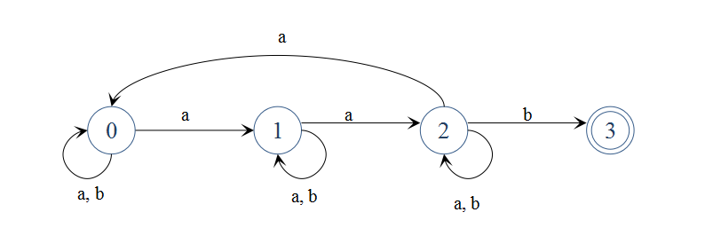

**[得分： ]**

12、已知一个DFA的转换表如下：（5分）

|  |  |  |
| --- | --- | --- |
| **DFA状态** | **输入** | |
| *a* | *b* |
| *A* | *B* | *C* |
| *B* | *B* | *D* |
| *C* | *B* | *C* |
| *D* | *B* | *E* |
| *E* | *B* | *C* |

其中状态E为接受状态。请将该DFA转化为等价的状态数最少的DFA，并写出相应的转换表。

**[得分： ]**

13、现有一文法：E 🡪 E + E | E * E | (E) | id

以语句 id + id * id 为例来说明该文法具有二义性，并改写该文法从而消除二义性（10分）

**[得分： ]**